哈尔滨工业大学 计算学部
2023年秋季学期《开源软件开发实践》
Lab 2：开源软件开发协作流程

姓名 | 学号 | 联系方式
李泊汉 | 2021111970 | 905575048@qq.com

目 录

1 实验要求 1
2 实验内容1 发送pull request 1
2.1 fork项目 1
2.2 git操作命令 1
2.3 代码修改 1
2.4 测试通过截图 1
3 实验内容2 接受pull request 1
4 实验内容3 github辅助工具 1
4.1 熟悉GoodFirstIssue工具 1
4.2 安装并使用Hypercrx 2
4.3 利用OpenLeaderboard工具 2
5 小结 3

实验要求
实验1：发送pull request
1. 在github上fork题目仓库到个人账号中
2. Clone github上fork后的仓库到本地
3. 创建fix分支，在fix分支上修改所分配题目代码中的所有错误，编写测试类，
测试通过无误后，提交到本地仓库并推送到github上
4. 在github上向编程题目所在仓库提交pull request
实验2：接受pull request
1. 任选一位其他同学，相互Fork对方在实验内容1中建立的代码仓库（包
含代码修改成功后的文件）
2. 评审对方的程序代码和测试用例，对其中的文件进行修改（修改内容
不强制要求：修改代码、添加注释、添加评论等均可），然后提交PR
3. 通过PR进行交流
4. 检查无误后接受PR
实验3：github辅助工具
1. 熟悉https://goodfirstissue.dev 网站的使用
2. 熟悉 https://open-leaderboard.x-lab.info/
阅读下面3篇文章
– 活跃度指标：http://blog.frankzhao.cn/how_to_measure_open_source_1/
– 影响力指标：http://blog.frankzhao.cn/how_to_measure_open_source_2/
– 价值流网络：http://blog.frankzhao.cn/how_to_measure_open_source_3/
3. 安装并使用 https://github.com/hypertrons/hypertrons-crx

实验内容1 发送pull request

fork项目
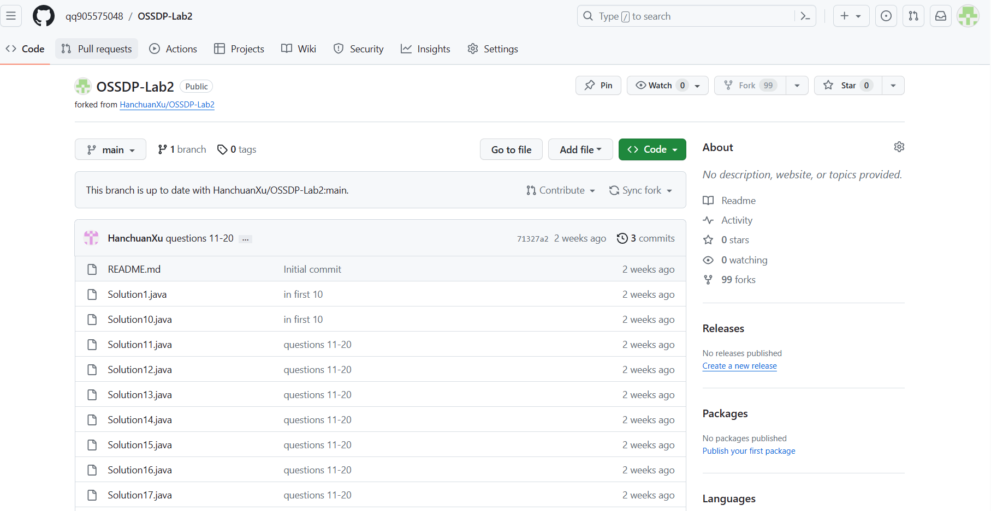

git操作命令
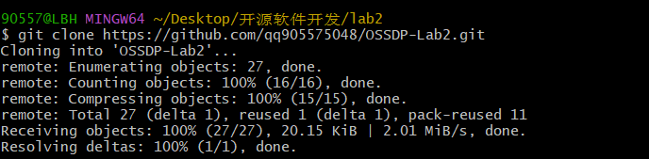
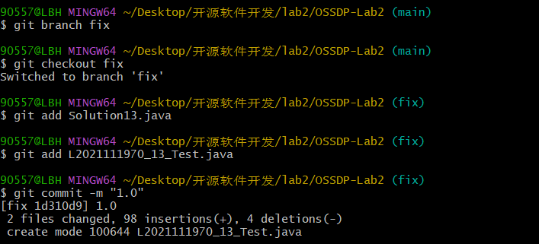
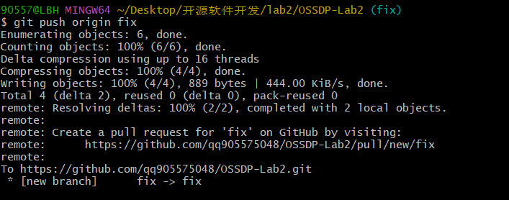
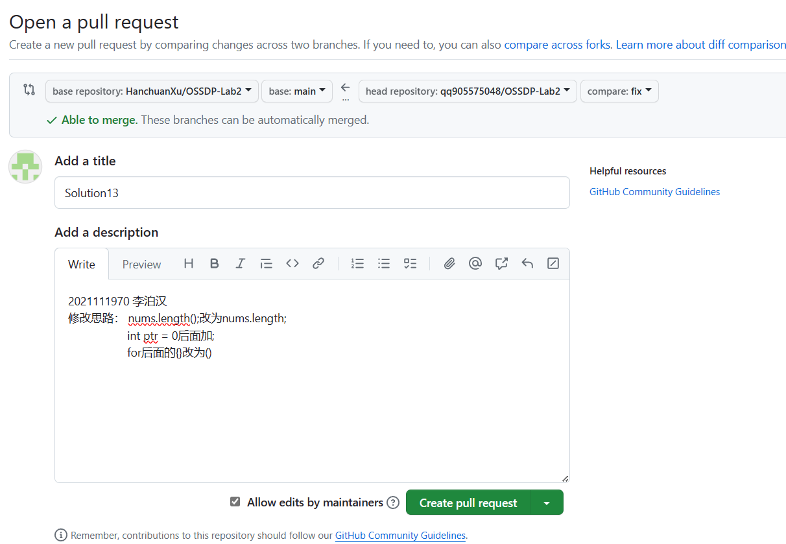
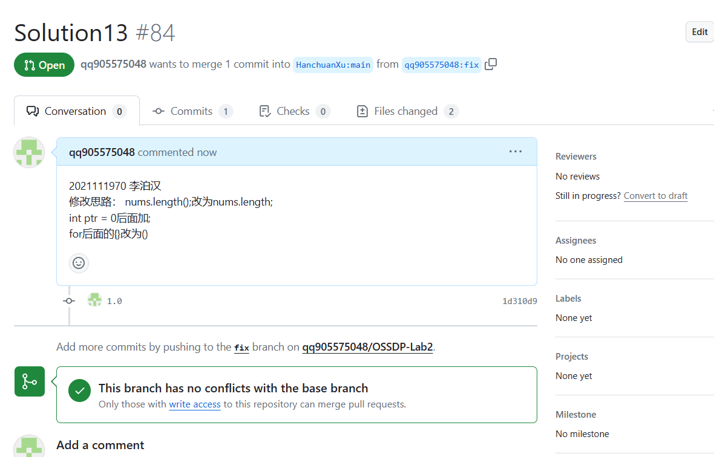

代码修改
class Solution {
public void sortColors(int[] nums) {
int n = nums.length;
int ptr = 0;
for (int i = 0; i < n; ++i) {
if (nums[i] == 0) {
int temp = nums[i];
nums[i] = nums[ptr];
nums[ptr] = temp;
++ptr;
}
}
for (int i = ptr; i < n; ++i) {
if (nums[i] == 1) {
int temp = nums[i];
nums[i] = nums[ptr];
nums[ptr] = temp;
++ptr;
}
}
}
}

测试通过截图
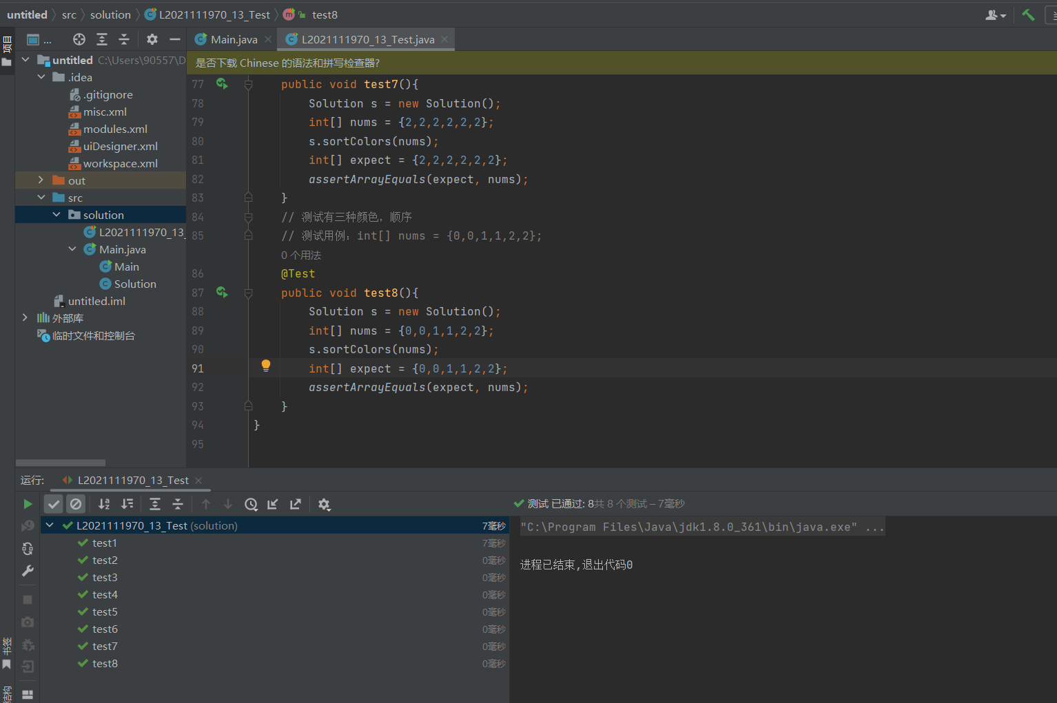

实验内容2 接受pull request
fork一下自己的仓库，自己pull request并同意
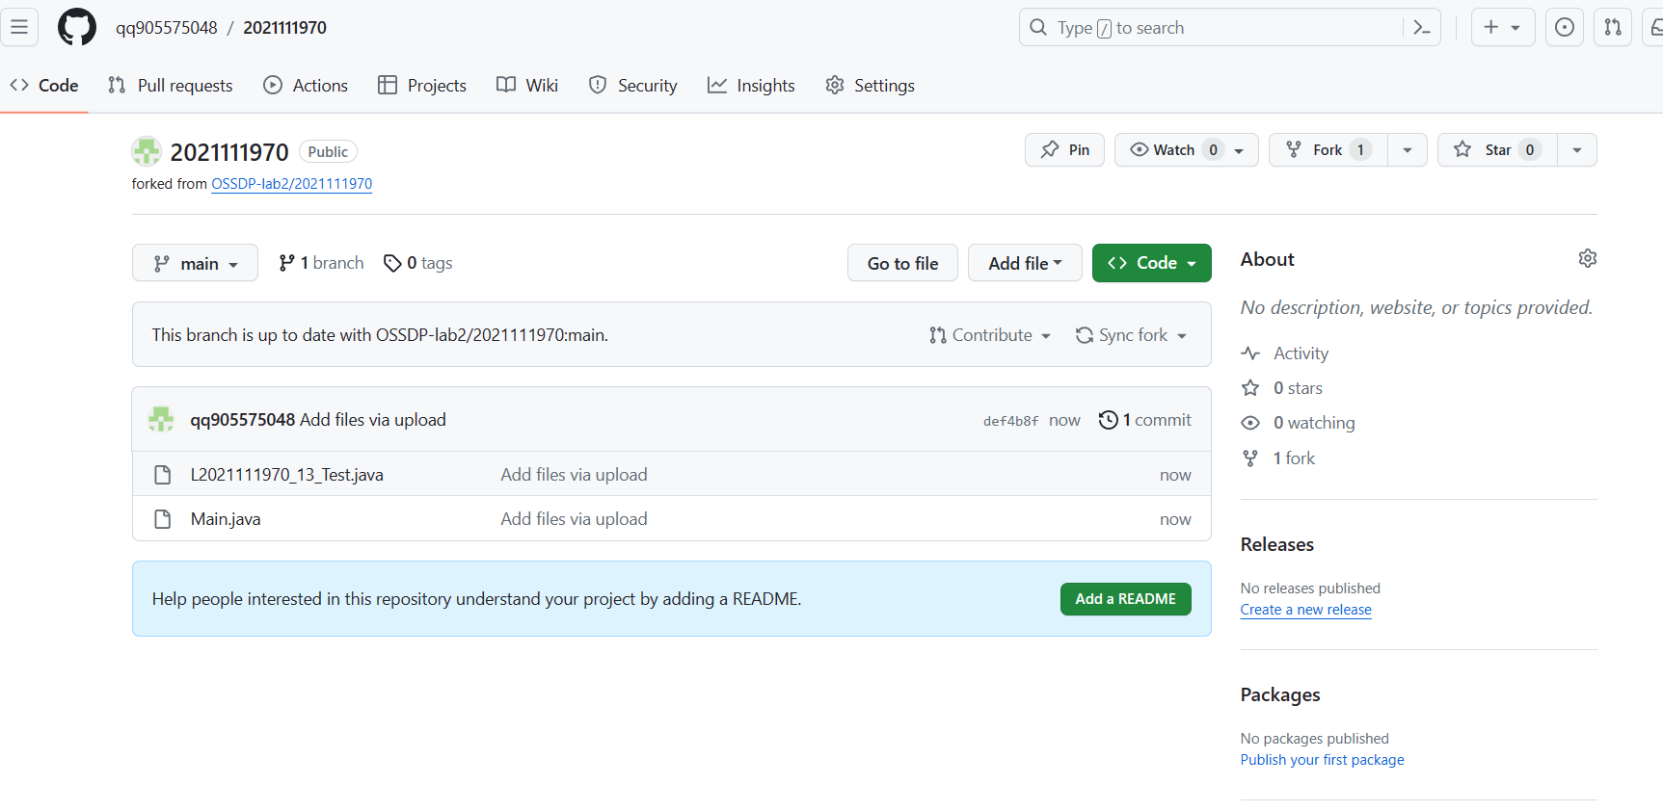
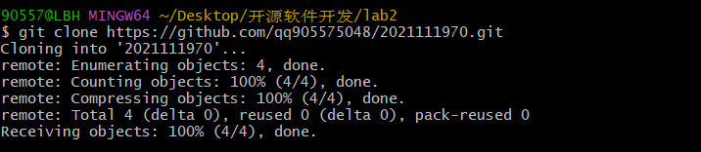
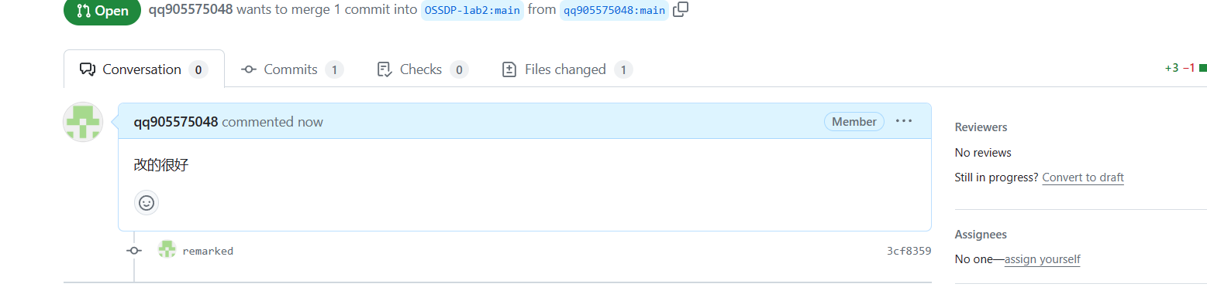
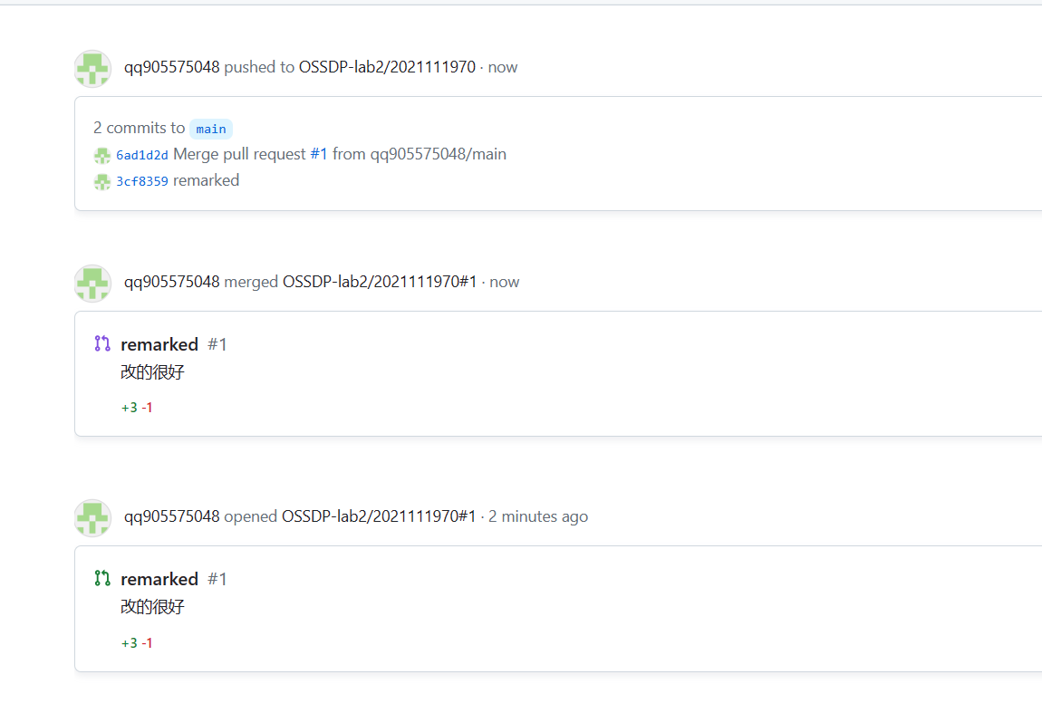

实验内容3 github辅助工具

熟悉GoodFirstIssue工具
查阅项目文档，可知可以通过如下方式使得自己的项目被收录

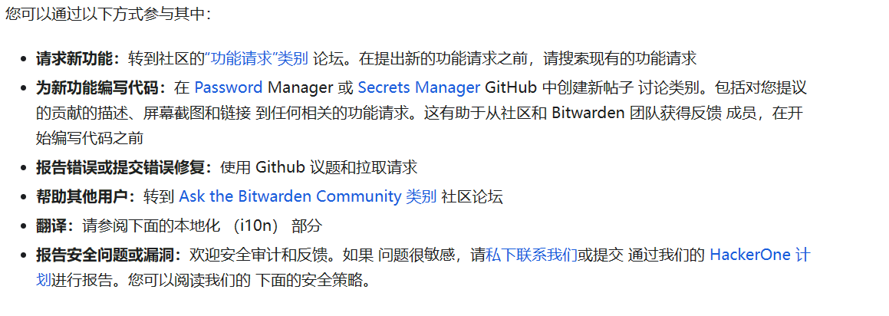

安装并使用Hypercrx
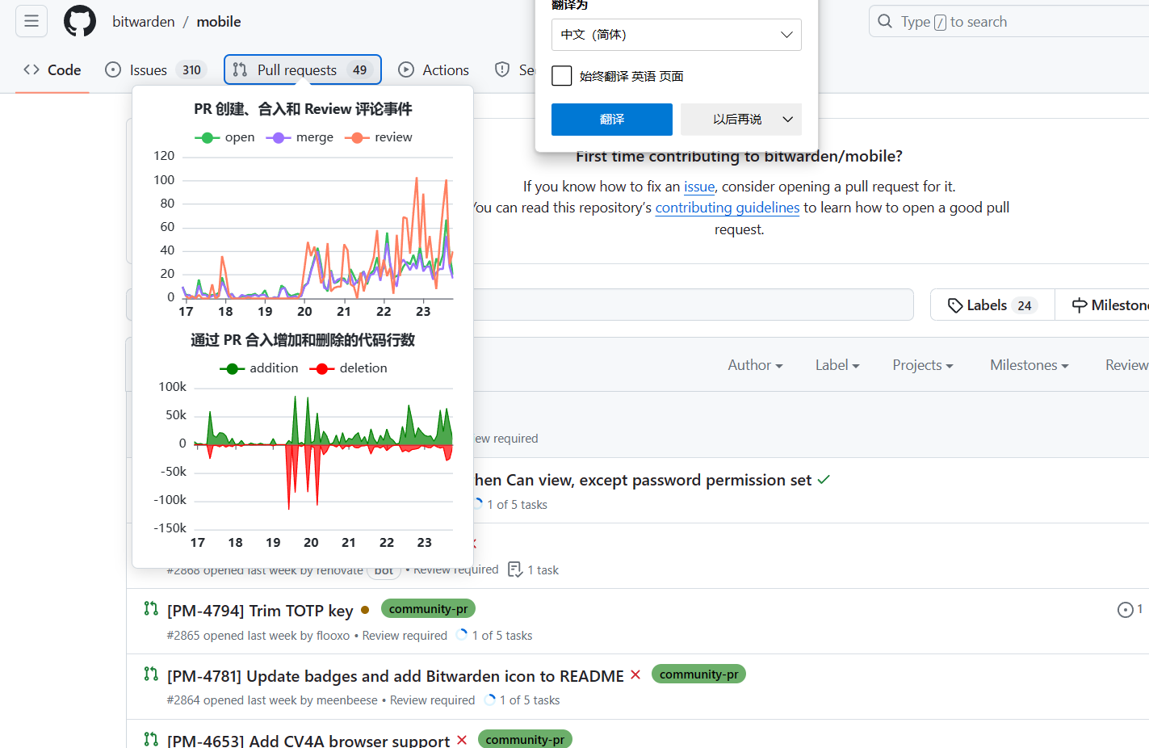
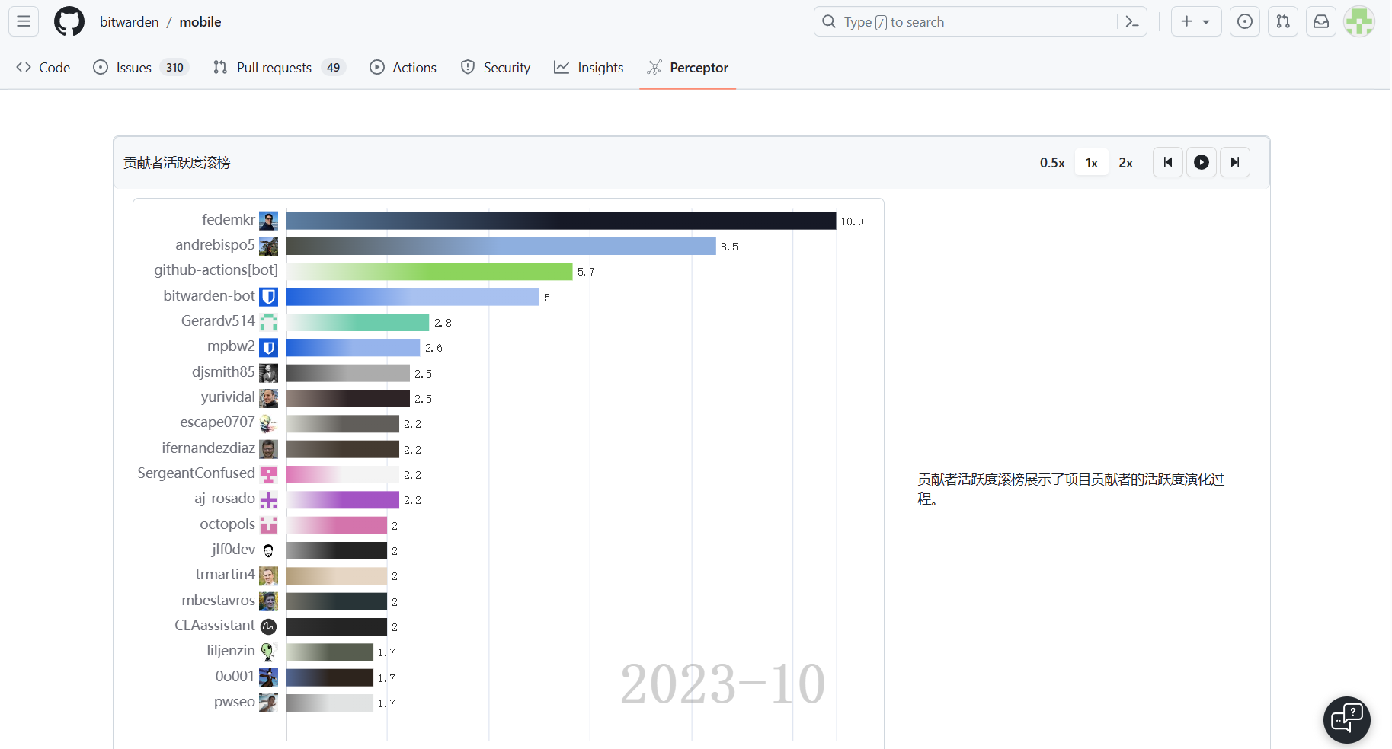

利用OpenLeaderboard工具
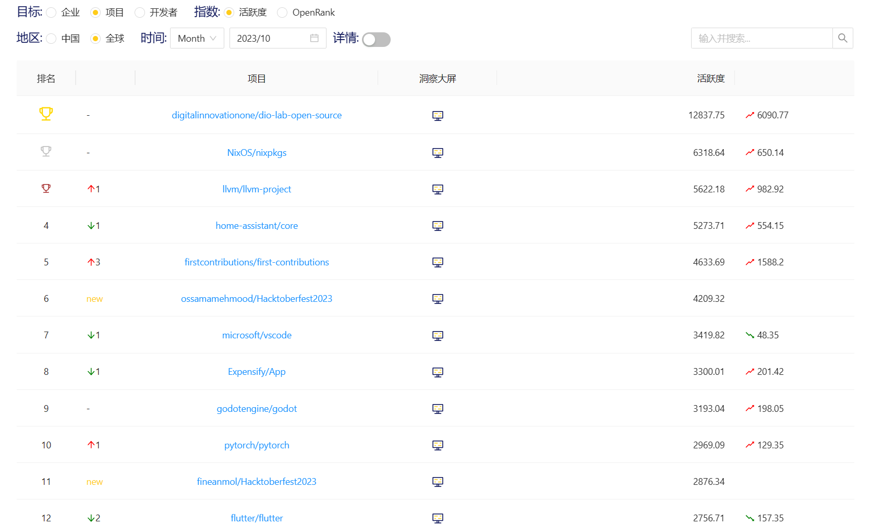
活跃度含义：用于判断开源项目的活跃度和好坏，具体内容为各开发者活跃度（行为包括issue评论、发起issue、发起PR等）的加权总和。
影响力指标：基于活跃度构建，一个开发者如果在两个项目上都有很大的影响，那么称这两个项目关联度高。如果一个项目和很多项目都有协作关系，称这个项目影响力大。
价值流网络：从开源软件产生的社会价值的角度来进行分析，产生一个从生产端到消费端的模型，可以直接衡量出每个软件的社会价值，同时也可以反向推演出每个开发者的价值。
OpenRank的计算原理：使用加权PageRank算法并引入WPR算法。

小结
对使用github进行协作开发有了进一步体验和理解，对开源项目的一些指标有了初步认知，增强了对于开发开源项目的兴趣。

